Laboratorium algorytmy ewolucyjne
Zadanie 1 – sprawozdanie
Igor Piotrowiak, 325503
Treść
Napisać program umożliwiający znalezienie maksimum funkcji dopasowania jednej zmiennej określonej dla liczb całkowitych w zadanym zakresie przy pomocy elementarnego algorytmu genetycznego (reprodukcja z użyciem nieproporcjonalnej ruletki, krzyżowanie proste, mutacja równomierna). Program powinien umożliwiać użycie różnych funkcji dopasowania, populacji o różnej liczebności oraz różnych parametrów operacji genetycznych (krzyżowania i mutacji). Program powinien zapewnić wizualizację wyników w postaci wykresów średniego, maksymalnego i minimalnego przystosowania dla kolejnych populacji oraz wykresu funkcji w zadanym przedziale.
Program przetestować dla funkcji f(x)= -0.4x²+4x+6 dla x= -1, 0, ... 21
Program
Ze względu na prostotę implementacji, zdecydowałem się napisać swój projekt w języku Python, wykorzystując bibliotekę matplotlib do rysowania niezbędnych wykresów. Zgodnie z treścią polecenia, zawarłem w kodzie nieproporcjonalną ruletkę, krzyżowanie proste poprzez zamianę ogonów, a także mutację równomierną. Sama funkcja, jej argumenty, jak i parametry (wielkość populacji, liczba pokoleń, prawdopodobieństwo krzyżowania, prawdopodobieństwo mutacji) są podane bezpośrednio na górze kodu. W związku z tym program przy uruchomieniu nie przyjmuje żadnych parametrów.
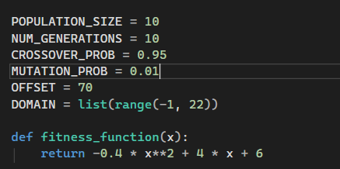
Badania
W celu zbadania zachowania algorytmu dla różnych parametrów zdecydowałem się przetestować go dla 3 różnych parametrów krzyżowania (75%, 85%, 95%), 3 parametrów mutacji (0,1%, 1%, 5%) i 3 różnych wartości maksymalnej liczby pokoleń (10, 30, 50). Wielkość początkowej populacji dla wszystkich przypadków będzie taka sama i będzie wynosić 10. Domyślnymi wartościami, dla których będą przeprowadzane badania będzie 85% prawdopodobieństwa krzyżowania, 1% prawdopodobieństwa mutacji i liczba pokoleń 50.
Porównanie parametrów krzyżowania (10 osobników, 1% prob. mutacji, 50 pokoleń)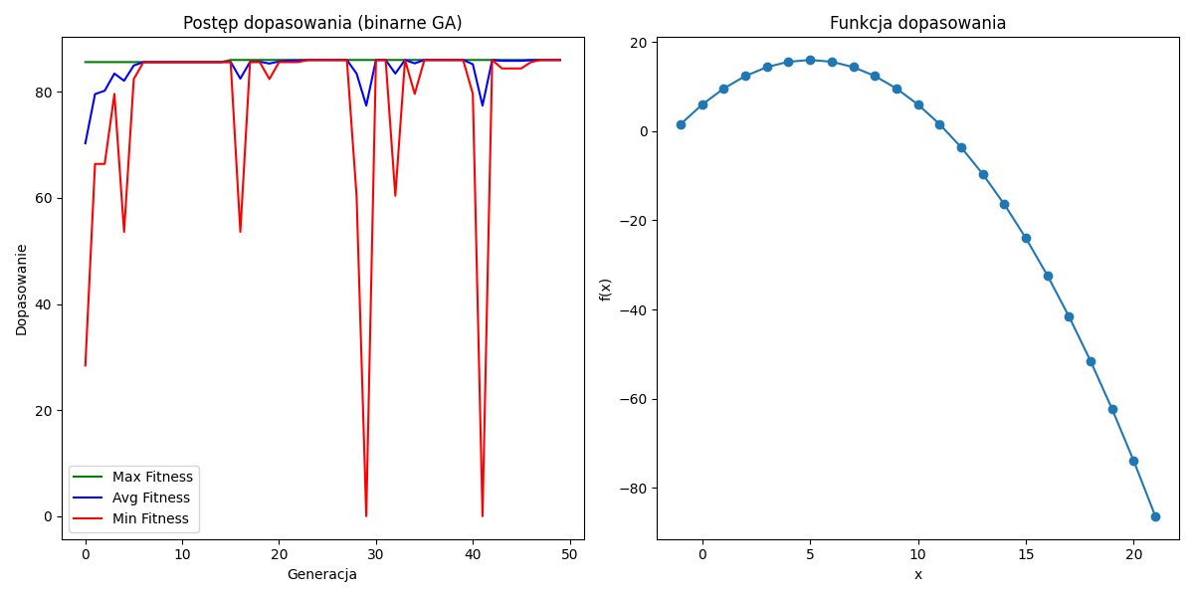
Postęp dopasowania dla prawdopodobieństwa krzyżowania 75%.
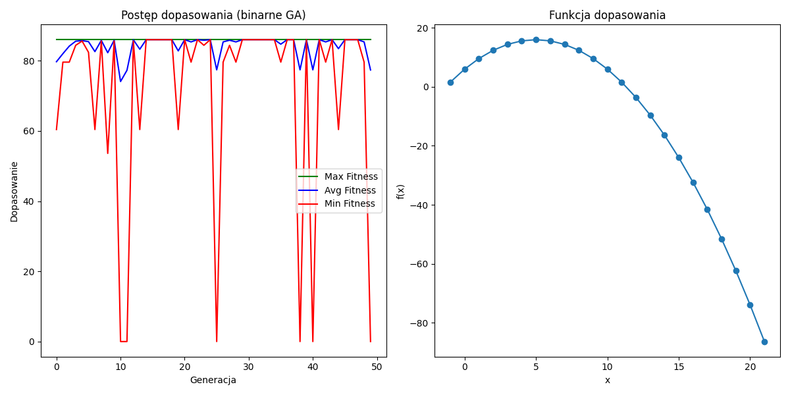
Postęp dopasowania dla prawdopodobieństwa krzyżowania 85%.

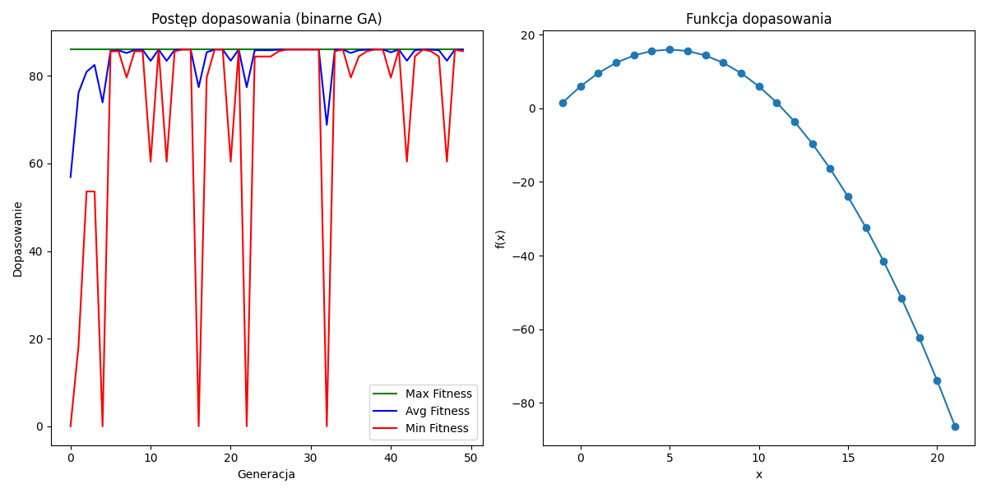
Postęp dopasowania dla prawdopodobieństwa krzyżowania 95%.
Jak widać na powyższych wykresach, wszystkie prawdopodobieństwa otrzymały taką samą funkcję dopasowania oraz doszły do tej samej maksymalnej wartości – 16 dla argumentu 5. Warte zauważenia jest, że prawdopodobieństwa 85% i 95% otrzymały tę wartość już w pierwszej populacji, natomiast dla prawdopodobieństwa 75% pojawiła się ona koło 15 populacji na 50. Sytuacja, która zaistniała w wariancie 75% jest bardziej pożądana, ponieważ pozwala łatwiej uniknąć potencjalnych maksimów lokalnych.
Próba 75% prawdopodobieństwa osiągnęła bardzo wysokie średnie dopasowanie w późniejszych populacjach, bliskie maksymalnemu dopasowaniu; mimo tego, nawet w późniejszych populacjach zdarzało się, że minimalne dopasowanie było równe 0. Próba z prawdopodobieństwem 85% charakteryzowała się zarówno największą liczbą najgorszych dopasowań, jak i najniższym średnim dopasowaniem populacji w ostatniej generacji. Choć próba 95% osiągnęła nieco później średnie dopasowanie niż próba 75%, wzrost średniego i najniższego dopasowania był najbardziej konsekwentny ze wszystkich prób. Jej stosunkowo późne najwyższe średnie dopasowanie można nawet interpretować jako atut w kontekście potencjalnego uniknięcia utknięcia w maksimum lokalnym.
Podsumowując dla tej funkcji dopasowania najlepsze wyniki zdaje się osiągać przypadek 75% krzyżowania. Oferowana przez tę wartość parametru zdolność zachowania różnorodności jest jedną z kluczowych cech pozwalających uniknąć wpadnięcia w potencjalne maksima lokalne.
Porównanie parametrów mutacji (10 osobników, 85% prob. krzyżowania, 50 pokoleń)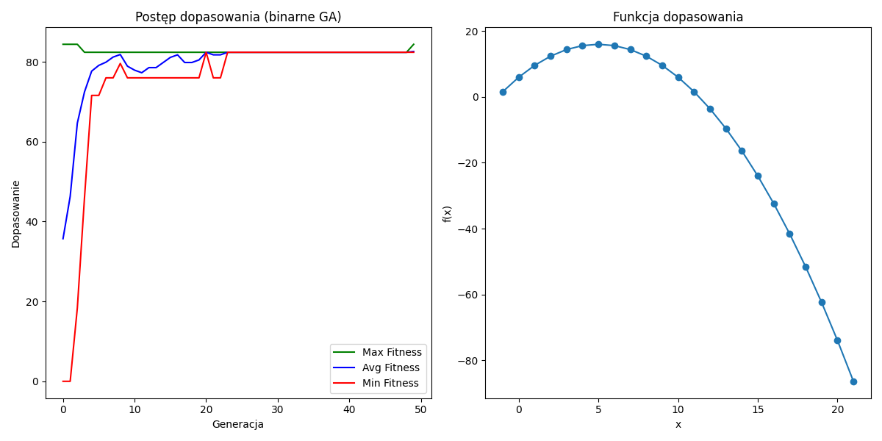
Postęp dopasowania dla prawdopodobieństwa mutacji 0,1%.
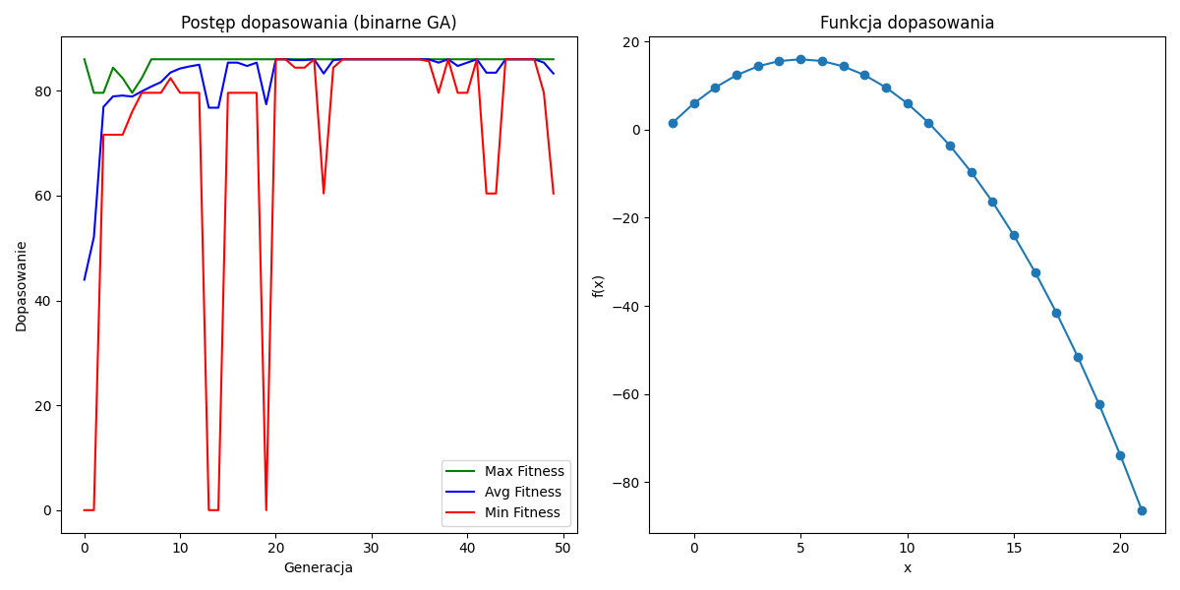
Postęp dopasowania dla prawdopodobieństwa mutacji 1%.

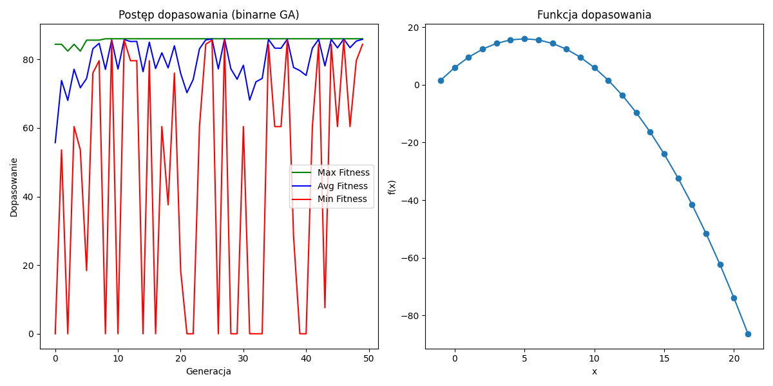
Postęp dopasowania dla prawdopodobieństwa mutacji 5%.
Wykresy dla powyższych wartości parametrów pokrywały się z moimi podejrzeniami. Warto zauważyć, że próba z prawdopodobieństwem 0,1% była jedyną, która nie znalazła maksymalnej wartości funkcji. Pozostałe osiągnęły ją stosunkowo szybko – obie w okolicach 5 generacji.
Zgodnie z oczekiwaniami, wykresy dla prawdopodobieństwa 0,1% wykazują się bardzo małą zmiennością dla wszystkich trzech miar dopasowania z brakiem prawie jakichkolwiek zmian po 25 generacji. Silnie wskazuje to na przedwczesną konwergencję: populacja utraciła różnorodność i nie ma mechanizmu generowania nowych, lepszych genotypów, mimo stosunkowo dużej liczebności 50 osobników.
Wykres dla prawdopodobieństwa 5% z kolei charakteryzuje się dużymi amplitudami wartości średniego i minimalnego dopasowania z regularnie osiąganym minimalnym dopasowaniem nawet dla późnych generacji. Występuje tu brak jakiejkolwiek stabilności oraz zmierzania do coraz lepszych wyników, co jest jednoznaczną wadą.
Wykres dla prawdopodobieństwa 1% natomiast wykazuje największą tendencję do osiągania coraz lepszych wyników wraz z kolejnymi pokoleniami. Mimo, że wartość średniego i minimalnego dopasowania nie były równe maksymalnej wartości, ich wykresy ewidentnie sugerują tendencję wzrostową w późniejszych pokoleniach, co sugeruje poprawne wykorzystanie lepiej przystosowanych osobników. Dodatkowo, wykres ten dobrze obrazuje, jak nawet populacja, która osiągnęła stan optimum (trwający przez ok. 10 pokoleń), może zostać z niego wybita przez niekorzystne mutacje.
Podsumowując, najlepsze wyniki osiągnęło niewątpliwie prawdopodobieństwo mutacji 1%, wprowadzając odpowiednią ilość zmian do już istniejącej populacji, jednocześnie pozwalając na wykorzystanie wyników najlepszych osobników.
Porównanie ilości pokoleń (10 osobników, 1% prob. mutacji, 95% prob. krzyżowania)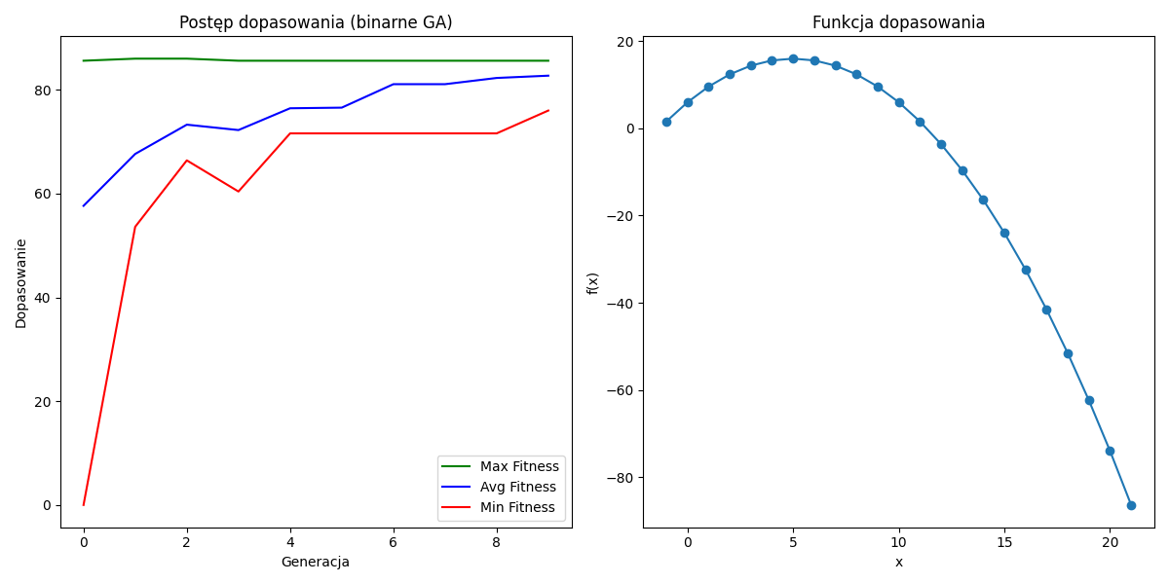
Postęp dopasowania dla 10 pokoleń.
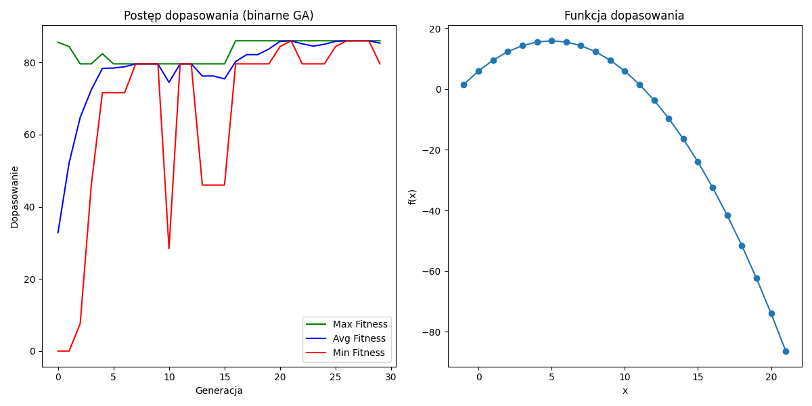
Postęp dopasowania dla 30 pokoleń.

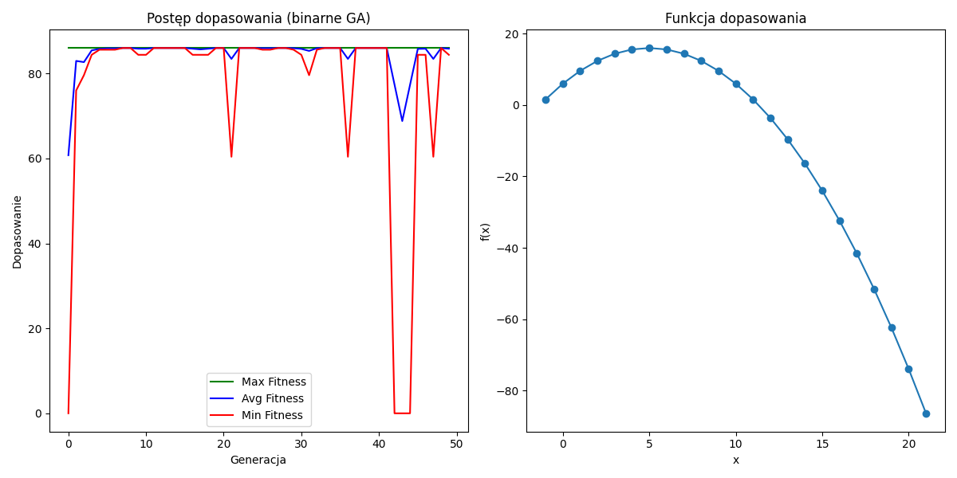
Postęp dopasowania dla 50 pokoleń.
Jak widać na powyższych wykresach, nie wszystkie próby doszły do tej samej wartości maksymalnej, 16 dla argumentu 5. Warto zauważyć, że o ile dla parametru 50 otrzymano tę wartość już w pierwszym pokoleniu, w przypadku pokolenia 30 pojawiła się ona dopiero w okolicach 17 generacji, a w pokoleniu 10 nie pojawiła się wcale.
Wykres postępu dopasowania dla 10 pokoleń jest zgodny z oczekiwaniami. Populacja zaczęła zwiększać zarówno swoje minimalne, średnie oraz maksymalne dopasowanie, jednak nigdy nie osiągnęła ani maksymalnej wartości ani optimum. Prawdopodobnie przyczyną tego była zbyt mała liczba generacji, która nie pozwoliła algorytmowi w pełni wykorzystać potencjału najlepszych osobników oraz procesów ewolucyjnych. Zbyt wczesne zakończenie procesu ewolucji doprowadziło więc do przedwczesnej konwergencji na rozwiązania lokalne.
Przypadek dla 30 populacji wykazuje najbardziej klasyczny i stabilny przebieg – wszystkie trzy miary wykazują wyraźną tendencję wzrostową, a w końcowej fazie zbliżają się do wartości optymalnych. Populacja w tym scenariuszu miała wystarczająco dużo czasu, by skutecznie wykorzystywać najlepsze osobniki i poprawiać ogólną jakość populacji, co wskazuje na zrównoważony proces eksploracji i eksploatacji.
Najbardziej interesujący jest przypadek 50 pokoleń. W kilku momentach populacja osiągała przystosowanie bardzo bliskie optimum, jednak następnie obserwowano gwałtowne spadki wartości średniego i minimalnego dopasowania. Choć maksymalne dopasowanie pozostało stałe, pozostałe wskaźniki ulegały wyraźnym fluktuacjom. Zjawisko to może być efektem nadmiernej losowości w procesie mutacji lub braku elitizmu, co powodowało utratę najlepszych osobników w kolejnych pokoleniach. Mimo to, w końcowej fazie proces ponownie zbliżał się do wysokiego poziomu dopasowania, co sugeruje, że populacja potrafiła odzyskiwać utracone wzorce.
Jak wynika z powyższych obserwacji, liczba pokoleń bezpośrednio wpływa na możliwość pełnego wykorzystania potencjału ewolucji. Zbyt mała liczba (10) prowadzi do niedostatecznej eksploracji przestrzeni rozwiązań, natomiast zbyt duża (50) może wprowadzać niestabilność lub nadmierne fluktuacje w populacji. Przypadek 30 pokoleń wykazuje najstabilniejszy przebieg — średnia i minimalna wartość rosną równomiernie, co oznacza, że cała populacja „uczy się” równomiernie.
Podsumowanie
Na podstawie otrzymanych wykresów oraz płynących z nich wniosków, można się pokusić o stwierdzenie, że parametrami, które pozwolą najbardziej zbliżyć się do optimum dla podanej funkcji dopasowania jest prawdopodobieństwo krzyżowania 75%, prawdopodobieństwo mutacji 1% oraz maksymalna liczba pokoleń równa 30.

